高青县司法局
2022年政府信息公开工作年度报告

本报告根据《中华人民共和国政府信息公开条例》（国务院令第711号，以下简称《条例》）和《国务院办公厅政府信息与政务公开办公室关于印发<中华人民共和国政府信息公开工作年度报告格式>的通知》（国办公开办函〔2021〕30号）相关要求编制。报告全文分总体情况、主动公开政府信息情况、收到和处理政府信息公开申请情况、政府信息公开行政复议和行政诉讼情况、存在的主要问题及改进情况、其他需要报告的事项6个部分。
报告中所列数据统计期限自2022年1月1日始，至2022年12月31日止。报告电子版可在高青县人民政府门户网站（www.gaoqing.gov.cn）查阅和下载。如对报告内容有疑问，请与高青县司法局办公室联系（地址：山东省淄博市高青县清河路9号机关综合办公楼9楼；邮编：256300；电话：0533-6981237；传真：0533-6981237;电子邮箱：gqxsfjbgs@zb.shandong.cn）。
一、总体情况
2022年，高青县司法局坚持以习近平新时代中国特色社会主义思想为指导，认真落实国家和省市县政务公开工作部署，遵循合法、准确、及时、便民的原则，扎实推进政府信息公开工作，工作机制进一步完善，制度建设进一步加强，公开内容和形式进一步深化，信息公开工作取得较好成效。
（一）主动公开
全面推进政务公开标准化规范化，完善政府信息公开工作机制，制定《高青县司法局2022年政务公开工作实施方案》，规范政务公开工作。加强依法主动公开事项，2022年累计公开信息210余条，比上年度增长10%，其中通过政府网站公开信息130余条，通过政务新媒体公开信息60余条，通过其他平台公开信息20余条。规范政策解读工作，发布政策解读材料3篇。做好回应关切，及时会议政府信箱群众留言。

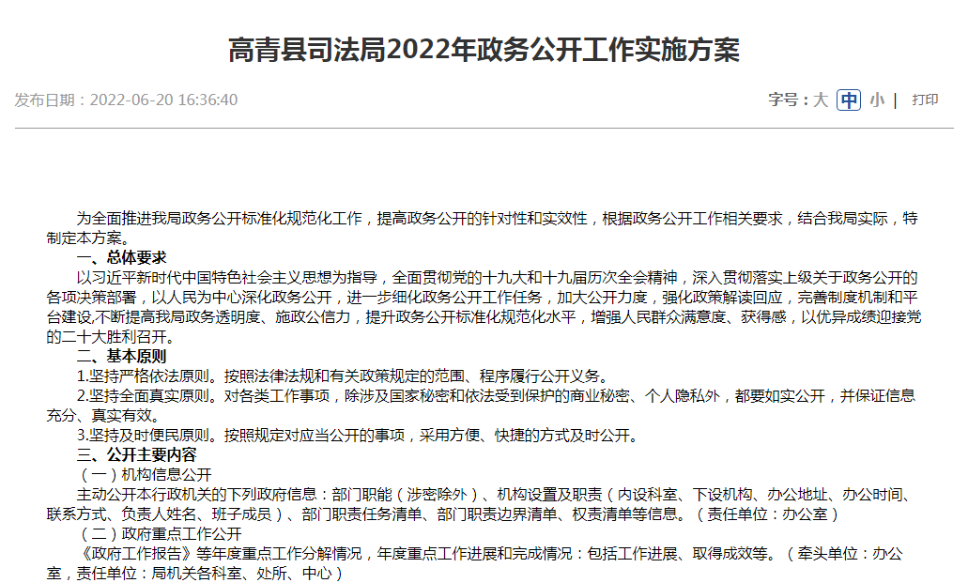
（二）依申请公开
2022年，本机关共收到政府信息公开申请1件，上年度结转0件。共作出政府信息公开申请答复1件，其中无法提供1件。本机关依申请公开政府信息未收取任何费用，未因政府信息公开被申请行政复议、提起行政诉讼。
（三）政府信息管理
建立公文公开属性源头认定机制，明确拟发文件属性，预先审查，严格审核公开事项范围、内容、格式和时限等。修编《高青县司法局政府信息公开指南》《高青县司法局政府信息主动公开基本目录》。做好规范性文件的动态管理，按季度发布规范性文件备案信息，同时各责任科室及时梳理失效文件，由办公室集中清理，2022年审核部门规范性文件1件，目前有效规范性文件19件。
（四）政府信息公开平台建设
加强政府信息公开平台建设，认真做好政务新媒体的管理工作，优化“高青司法行政法律服务”微信公众号、“山东省高青县公证处”微信公众号栏目设置，公开司法领域相关信息。在县政务大厅公共法律服务中心打造政务公开体验区，群众可以查询法律援助、人民调解办理条件等内容，更好的满足公众对政府信息和办事服务内容的公开需求。
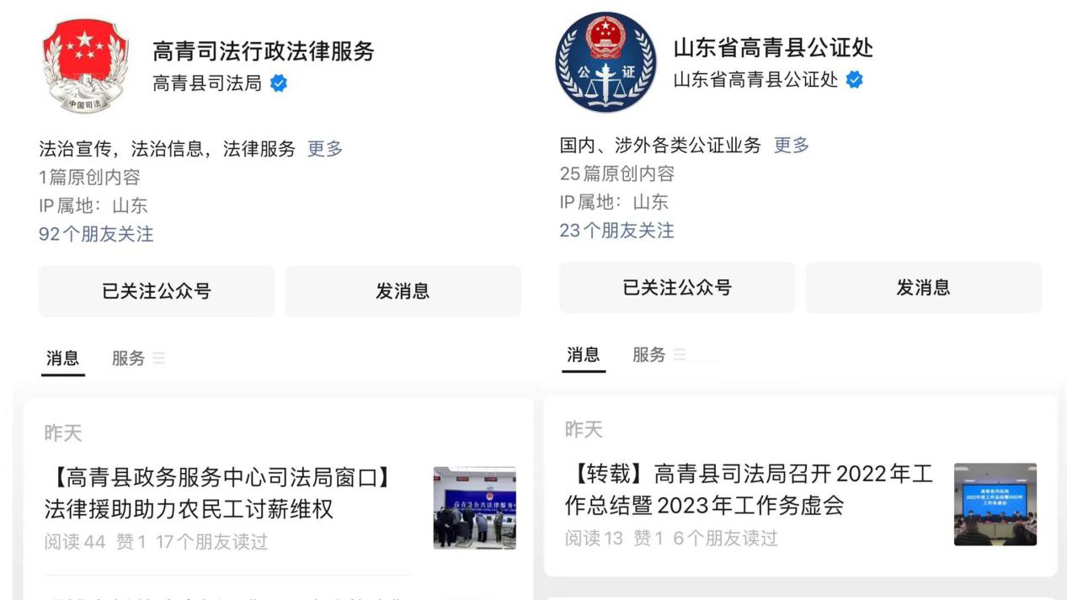
（五）监督保障
加强政务公开组织领导，及时调整政务公开领导小组，明确各科室工作职责和任务分工。明确办公室牵头负责政务公开工作，增加1名兼职人员。制定《高青县司法局2022年政务公开工作培训计划》，组织开展业务培训1次。
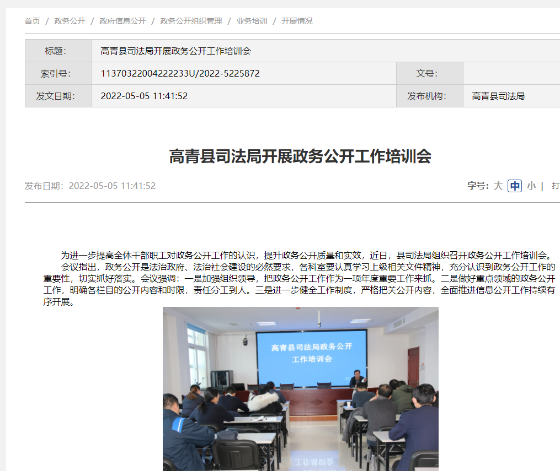

二、主动公开政府信息情况
第二十条第（一）项
信息内容 | 本年制发件数 | 本年废止件数 | 现行有效件数
规章 | 0 | 0 | 0
行政规范性文件 | 0 | 0 | 0
第二十条第（五）项
信息内容 | 本年处理决定数量
行政许可 | 0
第二十条第（六）项
信息内容 | 本年处理决定数量
行政处罚 | 0
行政强制 | 0
第二十条第（八）项
信息内容 | 本年收费金额（单位：万元）
行政事业性收费 | 0

三、收到和处理政府信息公开申请情况
（本列数据的勾稽关系为：第一项加第二项之和，等于第三项加第四项之和） |  |  | 申请人情况
 |  |  | 自然人 | 法人或其他组织 |  |  |  |  | 总计
 |  |  |  | 商业  企业 | 科研  机构 | 社会公益组织 | 法律服务机构 | 其他
一、本年新收政府信息公开申请数量 |  |  | 1 | 0 | 0 | 0 | 0 | 0 | 1
二、上年结转政府信息公开申请数量 |  |  | 0 | 0 | 0 | 0 | 0 | 0 | 0
三、本年度办理结果 | （一）予以公开 |  | 0 | 0 | 0 | 0 | 0 | 0 | 0
 | （二）部分公开（区分处理的，只计这一情形，不计其他情形） |  | 0 | 0 | 0 | 0 | 0 | 0 | 0
 | （三）不予公开 | 1.属于国家秘密 | 0 | 0 | 0 | 0 | 0 | 0 | 0
 |  | 2.其他法律行政法规禁止公开 | 0 | 0 | 0 | 0 | 0 | 0 | 0
 |  | 3.危及“三安全一稳定” | 0 | 0 | 0 | 0 | 0 | 0 | 0
 |  | 4.保护第三方合法权益 | 0 | 0 | 0 | 0 | 0 | 0 | 0
 |  | 5.属于三类内部事务信息 | 0 | 0 | 0 | 0 | 0 | 0 | 0
 |  | 6.属于四类过程性信息 | 0 | 0 | 0 | 0 | 0 | 0 | 0
 |  | 7.属于行政执法案卷 | 0 | 0 | 0 | 0 | 0 | 0 | 0
 |  | 8.属于行政查询事项 | 0 | 0 | 0 | 0 | 0 | 0 | 0
 | （四）无法提供 | 1.本机关不掌握相关政府信息 | 0 | 0 | 0 | 0 | 0 | 0 | 0
 |  | 2.没有现成信息需要另行制作 | 1 | 0 | 0 | 0 | 0 | 0 | 1
 |  | 3.补正后申请内容仍不明确 | 0 | 0 | 0 | 0 | 0 | 0 | 0
 | （五）不予处理 | 1.信访举报投诉类申请 | 0 | 0 | 0 | 0 | 0 | 0 | 0
 |  | 2.重复申请 | 0 | 0 | 0 | 0 | 0 | 0 | 0
 |  | 3.要求提供公开出版物 | 0 | 0 | 0 | 0 | 0 | 0 | 0
 |  | 4.无正当理由大量反复申请 | 0 | 0 | 0 | 0 | 0 | 0 | 0
 |  | 5.要求行政机关确认或重新出具已获取信息 | 0 | 0 | 0 | 0 | 0 | 0 | 0
 | （六）其他处理 | 1.申请人无正当理由逾期不补正、行政机关不再处理其政府信息公开申请 | 0 | 0 | 0 | 0 | 0 | 0 | 0
 |  | 2.申请人逾期未按收费通知要求缴纳费用、行政机关不再处理其政府信息公开申请 | 0 | 0 | 0 | 0 | 0 | 0 | 0
 |  | 3.其他 | 0 | 0 | 0 | 0 | 0 | 0 | 0
 | （七）总计 |  | 1 | 0 | 0 | 0 | 0 | 0 | 1
四、结转下年度继续办理 |  |  | 0 | 0 | 0 | 0 | 0 | 0 | 0

四、政府信息公开行政复议、行政诉讼情况
行政复议 |  |  |  |  | 行政诉讼
结果维持 | 结果  纠正 | 其他  结果 | 尚未  审结 | 总计 | 未经复议直接起诉 |  |  |  |  | 复议后起诉
 |  |  |  |  | 结果  维持 | 结果  纠正 | 其他  结果 | 尚未  审结 | 总计 | 结果  维持 | 结果  纠正 | 其他  结果 | 尚未  审结 | 总计
0 | 0 | 0 | 0 | 0 | 0 | 0 | 0 | 0 | 0 | 0 | 0 | 0 | 0 | 0

五、存在的主要问题及改进情况
（一）存在问题
2022年政府信息公开工作取得了一定的实效，但仍存在一些问题，主要表现在：一是依法主动公开意识有待加强，少数干部职工对政府信息公开工作的重要性认识不到位。二是政府信息公开内容、格式还需要进一步规范。
（二）改进措施
一是规范提升主动公开工作。严格执行相关政策文件规定的主动公开范围和事项，定期开展政务公开业务培训，提高政务公开意识。二是规范信息公开。对照《高青县公共法律服务领域基层政务公开标准目录》《高青县司法局政府信息主动公开基本目录》，认真梳理应公开事项，查漏补缺，规范信息公开内容、拓展公开渠道、严格时限要求，不断拓展信息公开的领域和深度，进一步提高信息公开工作的质量。
六、其他需要报告的事项
（一）政府信息公开信息处理费收取情况
本机关依申请提供政府信息，根据《国务院办公厅关于印发<政府信息公开信息处理费管理办法>的通知》（国办函〔2020〕109号）和《山东省人民政府办公厅关于做好政府信息公开信息处理费管理工作有关事项的通知》（鲁政办字〔2020〕179号）收取信息处理费。2022年本机关依申请公开政府信息未收取任何费用。
（二）落实上级年度政务公开工作要点情况
本机关严格落实《国务院办公厅关于印发2022年政务公开工作要点的通知》《山东省人民政府办公厅关于印发2022年山东省政务公开工作要点的通知》，以及《淄博市人民政府办公室关于印发2022年淄博市政务公开工作方案的通知》《高青县人民政府办公室关于印发2022年高青县政务公开工作要点的通知》要求，扎实推进政务公开工作。
一是加强组织领导。高度重视政府信息公开工作，全面提高政府信息公开工作认识，强化工作机构职能，落实责任制，明确分工，持续保持“主要领导亲自抓、分管领导具体抓、专门科室抓落实”工作常态，并根据人事变动，对领导小组成员进行及时的调整，加强了对全系统政府信息公开工作的领导，切实保障我局政府信息公开工作的顺利开展。
二是落实工作任务。紧紧围绕县委、县政府决策部署和年度政务公开重点工作安排，结合司法行政工作实际，制定《高青县司法局2022年政务公开工作实施方案》，确定工作重点、细化工作任务，明确分解到各个责任科室，并作为各科室、各单位年度考核重要依据，保障政务公开工作落到实处。按照县政府办公室相关要求，做好相关信息公开工作，主动向社会公布栏目内容，并对新设置栏目及时查漏补缺，确保做到公开内容全面、真实、及时、准确。做好重点政策文件的解读，按照主要负责人带头落实，各科室“谁起草谁解读”的原则对起草出台的政策文件进行深入解读。
三是完善工作机制。完善各项工作机制，实现行政规范性文件集中公开，认真执行政府信息公开行政复议案件审理制度，依法审理政府信息公开行政复议案件，规范执行政府信息公开制度。严格执行信息公开保密审查制度。坚持“谁主管、谁负责；谁公开、谁审查；先审查、后公开”原则，明确审查机构，落实审查职责，规范审查程序，做好自审工作。
四是加强学习培训。安排专人负责政务公开工作，及时参加县政府办公室组织召开的政务公开工作推进会和培训会。邀请县委宣传部新闻工作者和专业人员开展写作培训，组织县局相关工作人员集中学习《政府信息公开条例》，让工作人员知晓信息公开的重要性和迫切性，不断掌握信息公开工作的主导权、主动权。
（三）人大代表建议和政协委员提案办理结果公开情况
2022年，本机关共承办县十八届人大一次会议建议2件，承办县政协十五届一次会议提案0件，办复率为100%。除涉及国家秘密、工作秘密的，所有建议提案办理复文或摘要以及办理总体情况均在县政府门户网站建议提案办理专题专题中予以公开。
（四）政务公开工作创新情况
积极探索政府信息公开申请行政复议案件审理方式创新，立足实质化解行政争议，聘请人民陪议员和检察官常态化参与案件审理，三方优势互补，提升行政复议水平，促进行政复议程序更加规范、公开、透明，努力让人民群众在每一宗案件的办理中感受到公平正义。
（五）有关数据统计说明
1.报告中所列数据可能因四舍五入原因与数据直接相加之和存在尾数差异。
2.行政许可数量、行政处罚和行政强制数量，包括已公开和依法未公开的全部处理决定。
3.行政复议机关作为共同被告的行政诉讼案件，只计算原行为主体的案件数量，不计算行政复议机关的案件数量。

